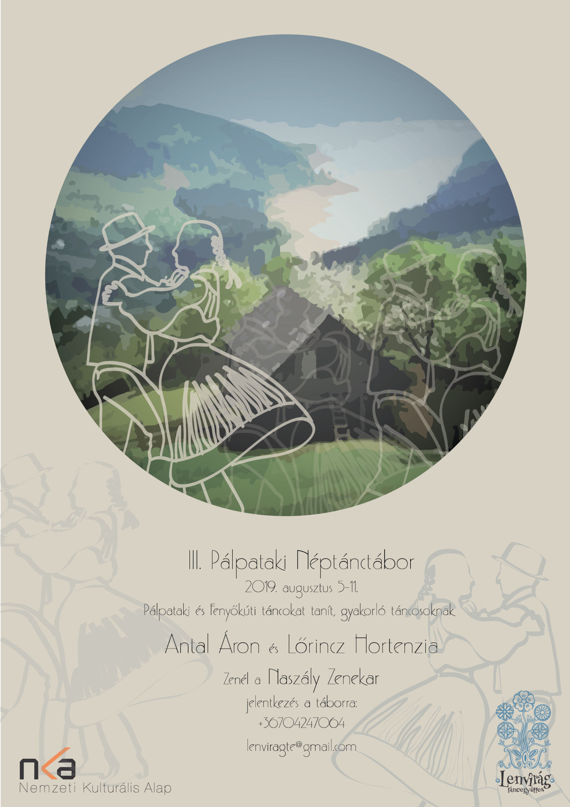

III. Pálpataki Néptánc Tábor
2019. augusztus 5-11.

A táborozók megismerkedhetnek a falu kultúrájával, táncaival, táncéletével, népzenéjével, népdalaival.

Gyakorló ifjúsági és felnőtt táncosoknak tanít pálpataki és fenyőkúti táncokat:
Antal Áron és Lőrincz Hortenzia

Az oktatások alatt és az esti mulatságokon muzsikál:
a Naszály Zenekar

Ezeken kívül a táborban lehetőség lesz énektanulásra, kézműveskedésre, lesz szabadegyetemi előadás, szekértúra, parasztolimpia!

Az oktatások ideje alatt gyermekfelügyelet!

A tábor Pálpataka faluban lesz. (Korondtól 6 km)
https://www.youtube.com/watch?v=J8fSVZK_eaI&t=1055s

Biztosított a napi háromszori bőséges étkezés (5-én csak vacsora, 11-én csak reggeli)!

Szállás:
- panzióban: 1, 3, 4 ágyas szobákban (közös mosdó) - 2 500 HUF/fő/éj (korlátozott)
- a felújított gyermeküdülőben, matracos tömegszálláson (korlátozott)
- saját sátorban az üdülő udvarán

Részvételi díj (táncoktatás, étkezés, népdaltanulás, kézműves foglalkozás, szekértúra):
sátorban: 6 000 HUF/nap; 30 000 HUF/hét
üdülőben: 7 500 HUF/nap; 37 500 HUF/hét
szállás nélkül: 5000 HUF/nap; 25 000 HUF/hét
- Erdélyieknek:
sátorban: 60 RON/nap; 300 RON/hét
üdülőben: 70 RON/nap; 350 RON/hét
szállás nélkül: 50 RON/nap; 250 RON/hét

Jelentkezés:
e-mail: lenviragte@gmail.com
tel.: +36 70 424 70 64
facebook: Pálpataki Néptánc és Életmód Tábor

Várunk szeretettel minden érdeklődőt!

